Завдання на опрацювання навчального матеріалу з дисципліни
«Основи графіки»

Практична робота №6.

Тема: Створення графічного зображення пейзажного мотиву у техніці монотипія з використанням лінійного рисунка.

Мета: виховувати художньо-естетичне ставлення до дійсності; виробити практичні навики створення монотипії; розвивати образно-просторове мислення та уяву.

Інструменти та матеріали для роботи: папір А4 (200г/м²), скло з обклеєними скотчем краями (розмір скла за форматом аркуша для майбутнього відбитка); фарби акварельні або гуашеві, пензлики, ганчірка або губка (для видалення фарби з поверхні скла), палітра, склянка, туш, перо, ручки гелеві.

План практичної роботи:

- Перегляд зразків та прикладів виконання практичної роботи, їх аналіз.
- Пошук ідеї, обрати пейзажний мотив.
- Розфарбувати поверхню скла кольорами, які відповідають задуманому пейзажу.
- Зробити відбиток на папір.
- Розглянути відбиток з усіх сторін та обрати найкращий варіант.
- Промалювати деталі використовуючи лінійний рисунок.
- Завершити виконання графічного зображення пейзажу.

Основні терміни та поняття:

- монотипія;

Теоретичні відомості

Монотипія – це різновид графіки, виконаний шляхом малювання на гладкій поверхні, яка не поглинає фарби. Назва «монотипія» походить від грецького слова «monos» – «один», так як відбиток в цій техніці виходить тільки один.
Поверхня (або матриця) історично складається з мідної пластини для гравюри, але в сучасних умовах може використовуватись також цинк, скло, органічне скло тощо. Після нанесення малюнка він переноситься на лист паперу шляхом притискання, зазвичай з використанням друкарського верстату.
Монотипії можна також створювати шляхом нанесення на цілу поверхню фарби з подальшим використанням пензлів чи ганчірок для усунення фарби та створення від'ємного зображення — тобто створення світла в ділянках непрозорого кольору. Фарба може бути на олійній або водяній основі. У випадку фарби на олійній основі папір може бути сухим, у разі чого зображення буде контрастнішим, або вологим, що дозволяє отримати приблизно на 10% більше тональностей.
Монотипія дозволяє отримати унікальний відтиск, більшість фарби залишається на папері після притискання. Іноді можна зробити подальші відтиски, але вони істотно відрізнятимуться від першого і загалом вважаються нижчої якості. Другий відтиск з тієї самої плати називається «привидом». Для прикрашання монотипового відтиску можуть використовуватися трафарети, акварельні фарби, розчинники, пензлі та інші засоби. Монотипії зазвичай виконуються спонтанно, без попереднього нарису.
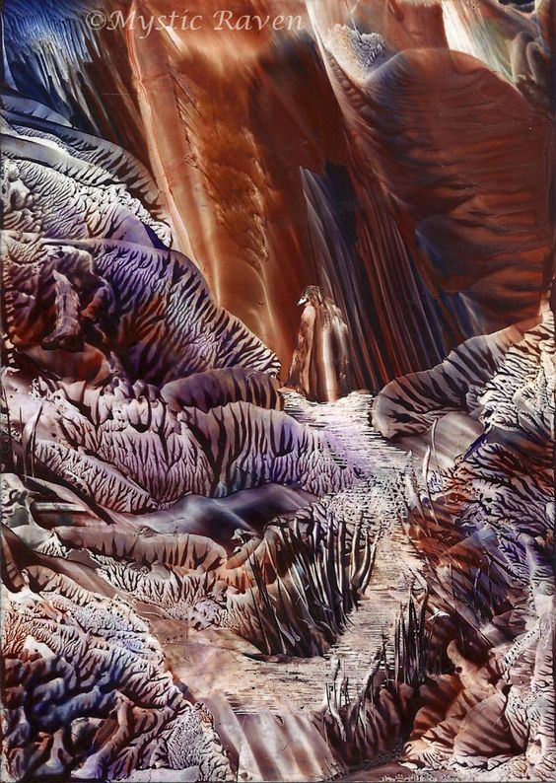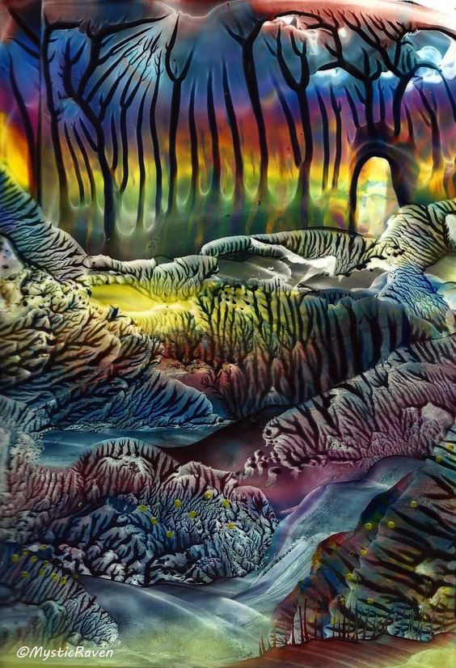

В техніці «монотипія» можна отримувати різні відтиски:
- якщо прогладжувати верхній лист з різним натиском;
- якщо на оригінал наносити багато / мало фарби;
- якщо, наклавши лист на оригінал, злегка / сильно зрушити його.
При бажанні готовий відбиток дописують, домальовують або приклеюють зверху потрібні елементи для завершення образу.
Щодо історії, то процес монотипії було винайдено Джованні Бенедетто Кастільоне (1609—1664), італійським маляром та гравером, який також відомий своїми замальовками пензлем, представленими як завершений кінцевий витвір мистецтва (а не як ескіз для іншої роботи). Він — єдиний з італійських майстрів, який винайшов техніку естампу. Він почав робити монотипії в 1640-их роках, типово працюючи від чорного до білого, і є автором біля двадцяти їх, які дійшли до нашого часу, і більшість з яких зображають нічні сцени (Тезей, який знаходить зброю свого батька, 1643). Вільям Блейк (1757—1827) винайшов іншу техніку монотипії. Малюючи на цупкому картоні жовтковою темперою, він створював одночасно як нові роботи, так і кольорові відтиски своєї графіки та книжкових ілюстрацій. Мало хто з художників користувався цією технікою аж до Деґа (1834—1917), який виконав декілька відбитків, часто працюючи над ним далі; Піссарро (1830—1903) також зробив декілька подібних творів. Поль Гоген (1848—1903) користувався трохи іншою технікою, яка включала додачу контуру, пізніше запозичену Паулем Клее (1879—1940). У XX ст. техніка стала популярнішою і часто використовується.

Зразки виконання практичної роботи №7
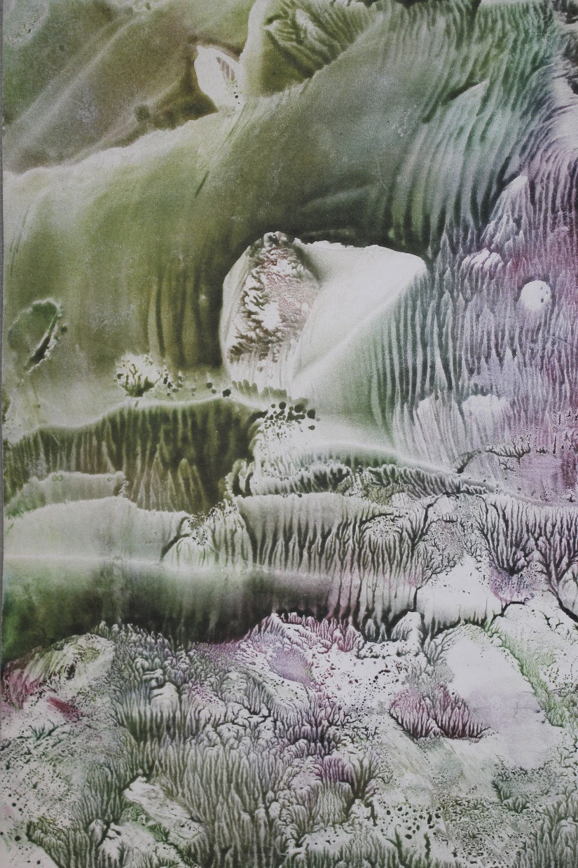
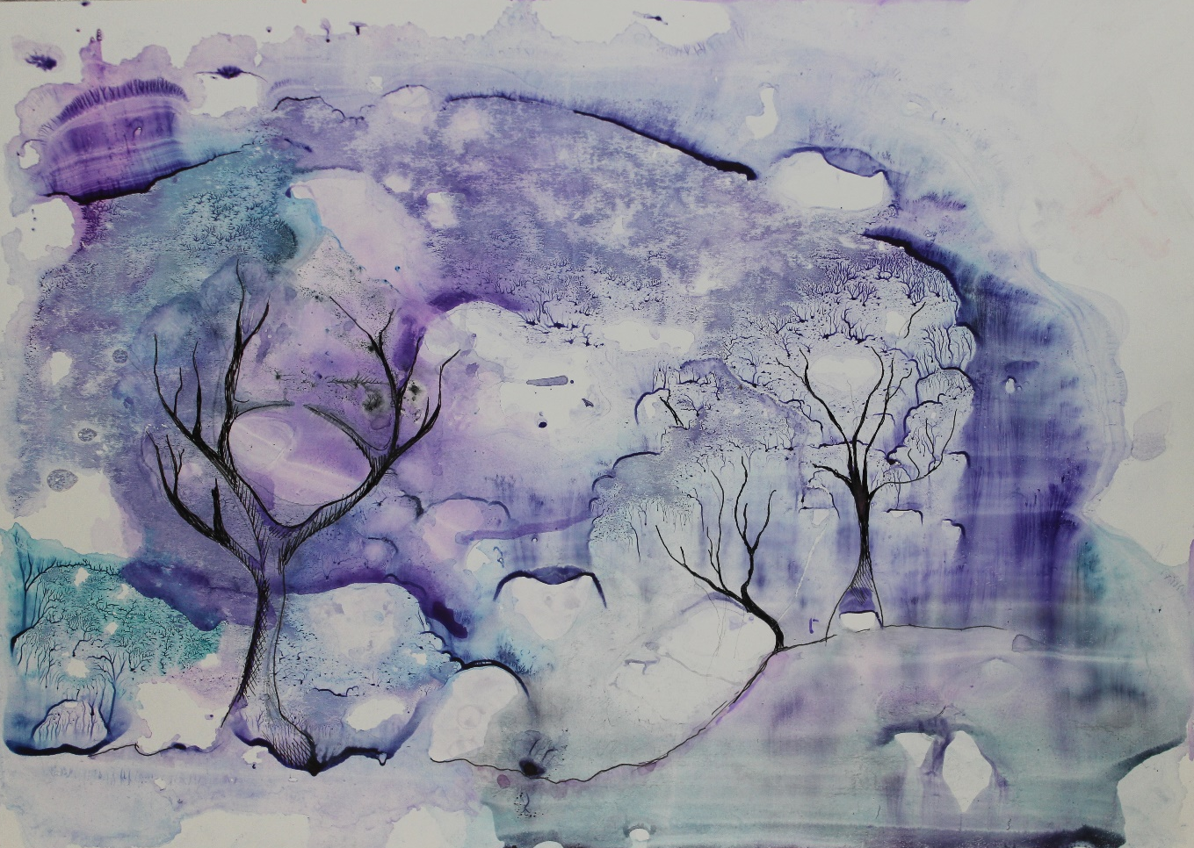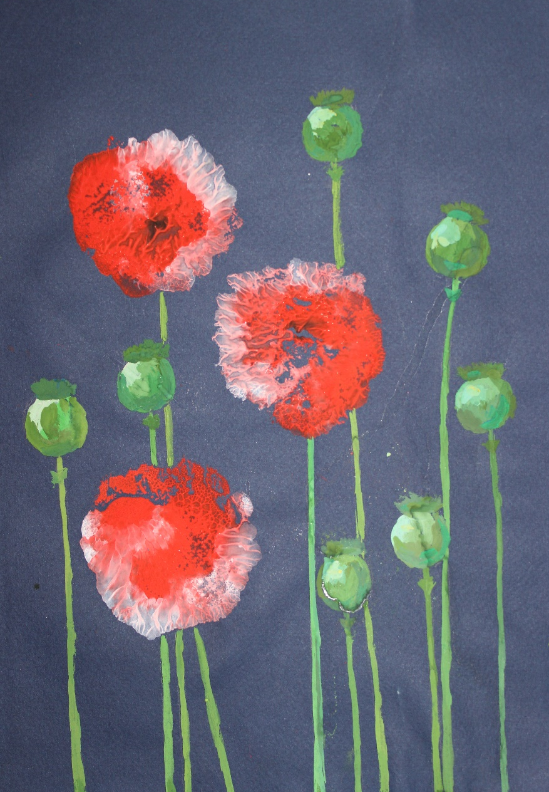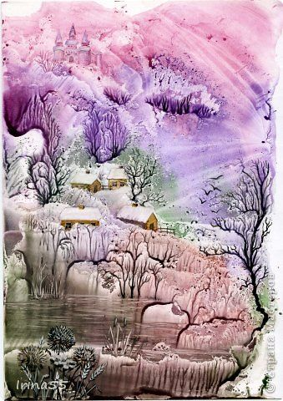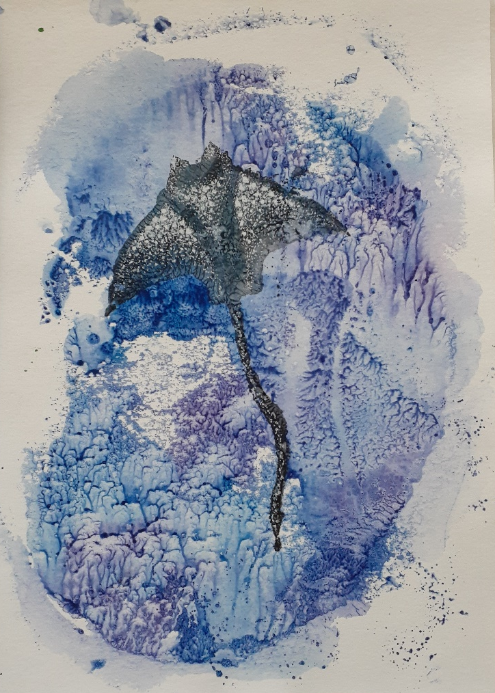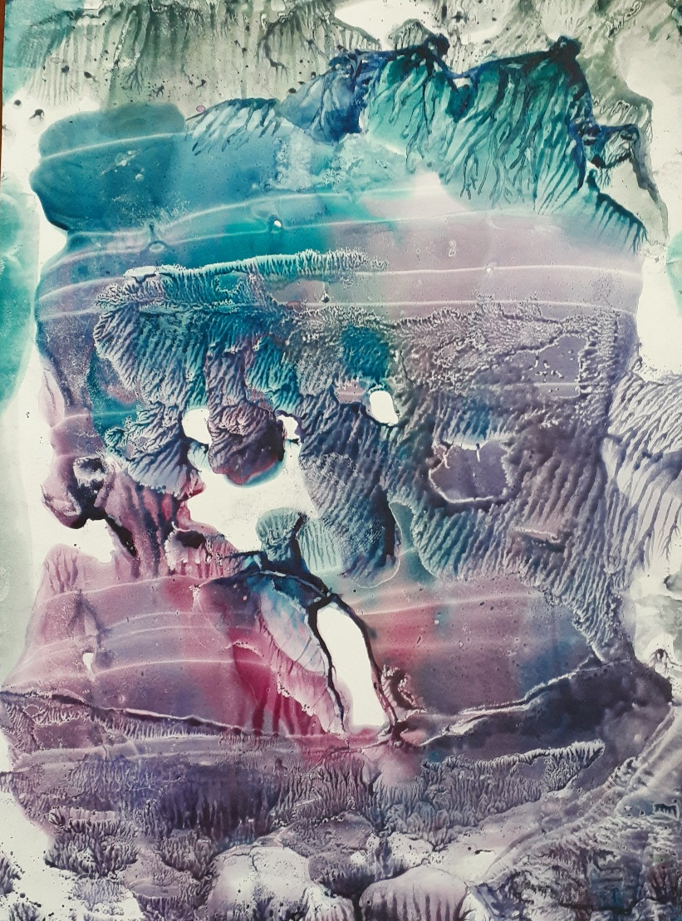
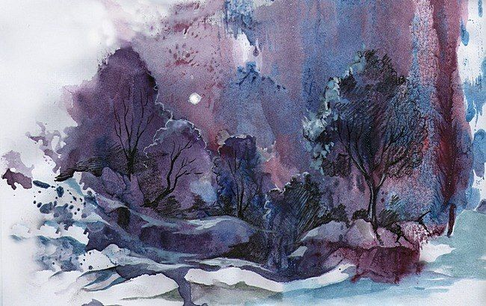

Рекомендована література:

- Берлач О. Графічні техніки в образотворчому мистецтві : навч. пос. Луцьк : Волинська обласна друкарня, 2022. 103 с.
- Куленко М. Я. Основи графічного дизайну : підручник. Київ : Кондор, 2006. 492с.
- Нестеренко П. Історія українського екслібриса : видання друге доповнене/ Наукове видання. Київ : Темпора, 2016. 360с.
- Поліщук А. А. Теорія та практика графіки : навчальний посібник. Київ : унів. ім. Б. Грінченка, 2015. 212с.
- Резніченко М. І., Твердохлібова Я. М. Художня графіка. Змістові модулі 1, 2 : навч.-метод. посіб. для студентів худ.-граф. факультетів. Тернопіль : Навчальна книга – Богдан, 2011. 272 с.
- Хмельовський О., Костукевич С. Графіка й основи графічного мистецтва : навч. пос. Луцьк : Луцький державний технічний університет, 2003. 160с.
- Чирва О. Ч., Оленіна О. Ю Історія та теорія графічного мистецтва : конспект лекцій для здобувачів денної форми навчання першого (бакалаврського) рівня вищої освіти зі спеціальності 023 – Образотворче мистецтво, декоративне мистецтво, реставрація : Харків. нац. ун-т міськ. госп-ва ім. О. М. Бекетова. Харків : ХНУМГ ім. О. М. Бекетова, 2021. 128 с.
- Юфімюк В. В. Основи графіки: конспект лекцій для здобувачів освітньо-професійної програми «Дизайн» галузі знань 02 Культура та мистецтво спеціальності 022 Дизайн денної форми навчання. – Луцьк : Луцький НТУ, 2019. – 52 с.
- Яремків М. Композиція: творчі основи зображення : навч. посіб. Тернопіль : Підручники і посібники, 2016. 112 с.
- Гребенюк Г.Є. Основи композиції та рисунок : підручник для учнів проф.-техн. навч. закладів. Київ : Техніка, 1997. 221с.
- Нариси з історії українського дизайну ХХ століття : зб. статей / Ін-т проблем сучасного мистецтва НАМ України / Яковлєва М. І. та ін. Київ : Фенікс, 2012. 256 с.
- Соловйова Ю. О., Мкртічян О. А. Українське мистецтво в історичному вимірі: навчально-методичний посібник. Харків : Точка, 2017. 89 с.
- Христенко В. Є Техніки авторського друку : навч. посіб. Харків : Колорит, 2004. 83с.
- Шевченко В. Я. Композиція плаката. Харків : Колорит, 2007. 134 с.
- Шевченко В. Е. Видавнича марка (логотип) як показник стилю друкованого видання: : Текст лекції для студентів Інституту журналістики з курсу "Художнє оформлення видання". Київ : Інститут журналістики, 2013. 32 с.

